Nome N.º Turma Data / /
Avaliação E. Educação Professor

Miniteste 2

Importante
As doze questões deste teste são de escolha múltipla. Em cada uma delas são indicadas quatro opções, das quais só uma está correta.
Em cada questão, assinala, com ✗, a resposta que escolheste. Se apresentares mais do que uma resposta,
a classificação é zero pontos.
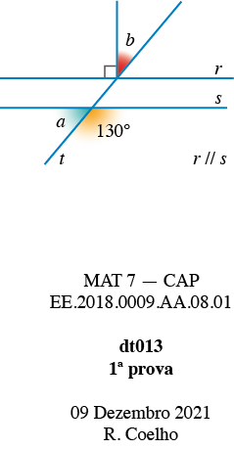
1. Na figura estão representadas duas retas paralelas r e s e uma reta t que interseta essas duas retas.
Qual é, em graus, a diferença entre as amplitudes a e b?
A. 5° | B. 10°
C. 15° | D. 20°

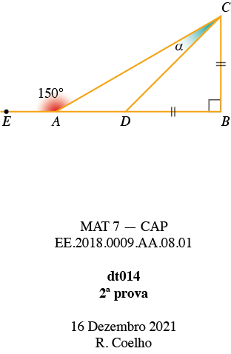
2. Na figura estão representados os triângulos [ADC] e [DBC].
Sabe-se que:
- o triângulo [DBC] é retângulo em B;
- $\overline{DB }=\overline{BC }$;
- $C\hat{A}E=$ 150°.
Qual é, em graus, a amplitude α?
A. 15° | B. 20°
C. 25° | D. 30°

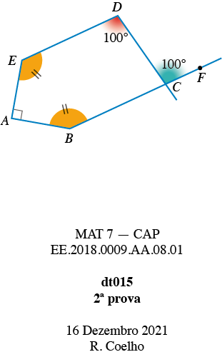
3. Na figura está representado o pentágono [ABCDE].
Como a figura sugere:
- $C\hat{B}A=A\hat{E}D$
- $F\hat{C}D=$ 100°
- $E\hat{D}C=$ 100°
- $B\hat{A}E=$ 90°
Qual é, em graus, a amplitude do ângulo $CBA$?
A. 100° | B. 110°
C. 130° | D. 140°

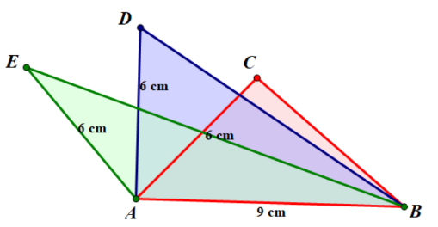
4. Na figura estão representados os triângulos [ACB], [ADB] e [AEB].
Como a figura sugere:
$\overline{AB}=$ 9 cm e $\overline{AC}=\overline{AD}=\overline{AE}=$ 6 cm

Sendo [ABF] um triângulo tal que $\overline{AF}=$ 6 cm, qual dos seguintes não pode ser o comprimento do lado [BF]?
A. 3 cm | B. 6 cm
C. 9 cm | D. 12 cm
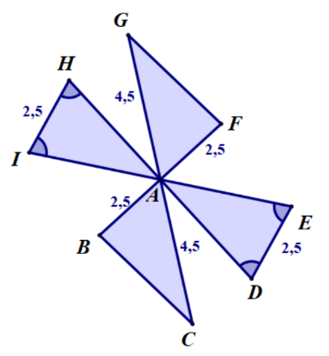
5. Na figura estão representados quatro triângulos.
Os comprimentos dos lados estão expressos em centímetros.

Atendendo aos dados da figura, em qual das seguintes opções estão os termos que completam corretamente a frase seguinte?
“Os triângulos [ABC] e [AFG] são iguais pelo critério ________ e os triângulos [ADE] e [AHI] são iguais pelo critério ________.”
A. LAL e LAL | B. ALA e ALA
C. LAL e ALA | D. ALA e LAL

6. Qual das seguintes afirmações é verdadeira?
A. Qualquer losango é um quadrado.

B. Qualquer retângulo é um quadrado.

C. Qualquer paralelogramo é um losango.

D. Qualquer quadrado é um losango.

7. De um quadrilátero [ABCD] sabe-se que as suas diagonais são perpendiculares e iguais.
Qual é o nome desse quadrilátero?
A. Losango não quadrado. | B. Quadrado.
C. Papagaio não losango. | D. Retângulo não quadrado.

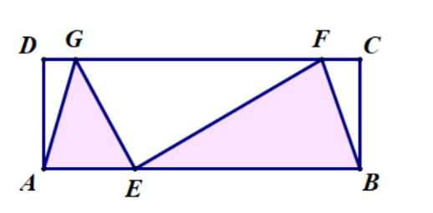
8. Na figura está representado o retângulo [ABCD] e os triângulos [AEG] e [EBF].
Sabe-se que $\overline{AB}=$ 12 cm e $\overline{AD}=$ 3 cm.
Qual é, em cm², a soma das áreas dos triângulos [AEG] e [EBF]?
A. 18 cm² | B. 20 cm²
C. 24 cm² | D. 36 cm²

9. Na figura está representado o trapézio [ABCD], dividido em dois quadrados geometricamente iguais e um triângulo.
Sabe-se que a área do retângulo [AFCD] é igual a 72 cm² e que $\overline{AF}=\overline{FB}$.
Qual é a área do trapézio $[ABCD]$?
A. 106 cm² | B. 108 cm²
C. 110 cm² | D. 112 cm²

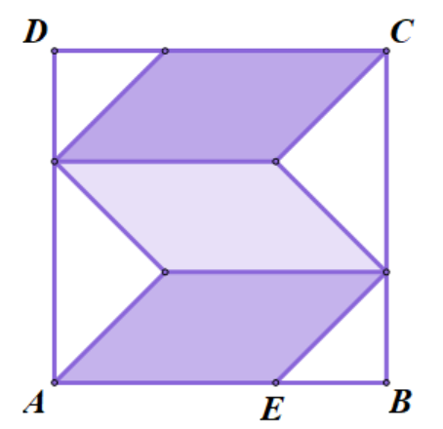
10. Na figura está representado o quadrado [ABCD] e três paralelogramos geometricamente iguais representados a sombreado.
Sabe-se que a área da região sombreada da figura é igual a 96 cm² e que $\overline{AE}$ = 8 cm.
Qual é a área do quadrado [ABCD]?
A. 100 cm² | B. 121 cm²
C. 144 cm² | D. 169 cm²

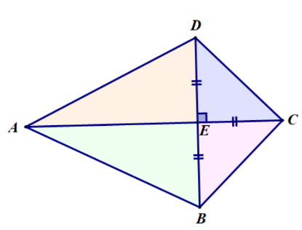
11. Na figura está representado o papagaio [ABCD].
Sabe-se que:
- o triângulo [ECD] tem área 8 cm²;
- $\overline{AE}=2×\overline{EC}$.
Qual é a área do papagaio [ABCD]?
A. 16 cm² | B. 32 cm²
C. 48 cm² | D. 64 cm²

12. De um poliedro sabe-se que a sua planificação é formada por dois pentágonos regulares iguais e 5 retângulos iguais.
Relativamente a esse poliedro, podemos afirmar que tem:
A. 10 vértices e 10 arestas | B. 5 vértices e 10 arestas
C. 10 vértices e 15 arestas | D. 5 vértices e 15 arestas

FIM

